CSUDAMALOM REJTVÉNY 2.
Szitakötő 39. szám, 40-41.oldal
Már Gellért püspök is rácsodálkozott az emberi ügyességre, ahogy az ókor óta ismert szárazmalmokat az igás állatokkal hajtatják.
Hazánkban is fennmaradt egyetlen, eredeti még ma is működőképes szárazmalom, ami ipartörténeti emlékmű.
A rejtvény fősorából megtudhatod hol található!

MEGHATÁROZÁSOK :
1., Szeged városrésze, szélmalmáról Dankó Pista írt nótát.
2., Szélmalmok jellegzetes, messziről jól látható hajtóműve.
3., Francia tájegység, itt épültek az első szélmalmok a 11-12. században.
4., A finn szampó ezt is őröl.
5.,Spanyol regény és drámaíró, legismertebb alakja Don Quijote szélmalmokkal vív.
6. Európai ország, valaha több tízezer szélmalma volt.
7., Magyar tájegység, a legtöbb szélmalom őrölte itt a búzát.

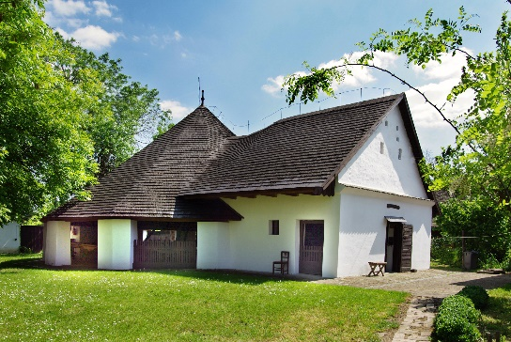
Nézz utána !
Hol található még Magyarországon hasonló szerkezetű szárazmalom?
_______________________ és ________________________________

MEGFEJTÉS :
CSUDAMALOM REJTVÉNY 2.
Szitakötő 39. szám, 40-41.oldal
Már Gellért püspök is rácsodálkozott az emberi ügyességre, ahogy az ókor óta ismert szárazmalmokat az igás állatokkal hajtatják.
Hazánkban is fennmaradt egyetlen, eredeti még ma is működőképes szárazmalom, ami ipartörténeti emlékmű.
A rejtvény fősorából megtudhatod hol található!

 | D | O | R | O | Z | S | M | A
 |  |  |  |  | S | Z | É | L | V | I | T | O | R | L | A
 |  | N | O | R | M | A | N | D | I | A
 |  |  | S | Z | E | R | E | N | C | S | E
 |  |  | C | E | R | V | A | N | T | E | S
 |  | H | O | L | L | A | N | D | I | A
 |  |  |  | K | I | S | K | U | N | S | Á | G

MEGHATÁROZÁSOK :
1., Szeged városrésze, szélmalmáról Dankó Pista írt nótát.
2., Szélmalmok jellegzetes, messziről jól látható hajtóműve.
3., Francia tájegység, itt épültek az első szélmalmok a 11-12. században.
4., A finn szampó ezt is őröl.
5.,Spanyol regény és drámaíró, legismertebb alakja Don Quijote szélmalmokkal vív.
6. Európai ország, valaha több tízezer szélmalma volt.
7., Magyar tájegység, a legtöbb szélmalom őrölte itt a búzát.

Nézz utána!
Hol található még Magyarországon hasonló szerkezetű szárazmalom?
TARPA és VÁMOSOROSZI (áttelepítve a szentendrei skanzenbe)

